“2016 – Año del Bicentenario de la Declaración de la Independencia Nacional”.

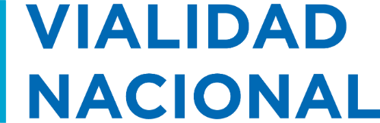

ANEXO I

CONTRATACION DIRECTA Nº 73/16 - ADJUDICACION SIMPLE POR EXCLUSIVIDAD

Expte: 00017941/2016

OBJETO: CONTRATACIÓN DE SERVICIO PARA LA REPARACIÓN DE MANGUERA HIDRÁULICA.

Razón Social:

Respondiendo al precedente pedido de precios y en mi carácter de………………………………de la firma invitada, inscripto en el Registro de Proveedores del Estado, bajo el C.U.I.T Nº…………………………………… constituyendo Domicilio Especial en……………………………………………………………y conforme con las condiciones mencionadas que declaro conocer, formulo a continuación mi oferta:
Ítem  Nº | Descripción | Unidad  de medida | Cantidad | Precio  Unitario | Precio  Total
1 | Fabricación Manguera Hidráulica para Motoniveladora “New Holland” RG-200B- Patente: BZM-038.  Incluido Materiales Y Mano de Obra.-  Código de Catalogación: 332-05266-0021 | Gl. | 1

SUMA TOTAL: _______________

SON PESOS:……………………………………………………………………………………………………………
PLAZO DE SERVICE: UN (1) DIA, SUJETO A TURNO.
FORMA DE PAGO: DENTRO DE LOS TREINTA (30) DÍAS DE PRESENTACIÓN DE FACTURA.-
COTIZAR CON IVA INCLUIDO.

………………………………………
FIRMA Y SELLO DEL PROPONENTE

Río Gallegos, 02 de Diciembre de 2016.-
c.b.-

